ขั้นตอนในการพับธงชาติ

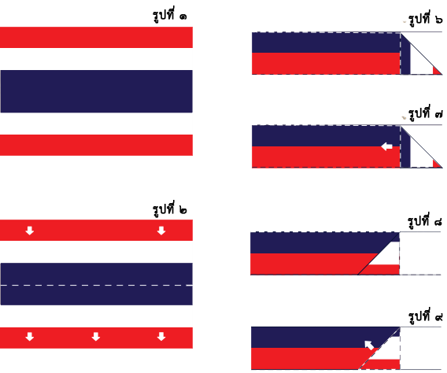
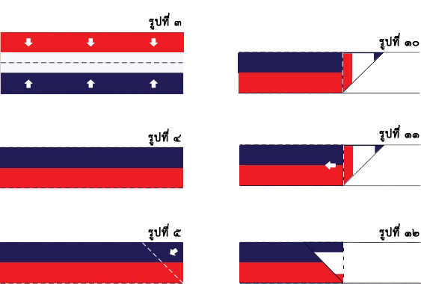
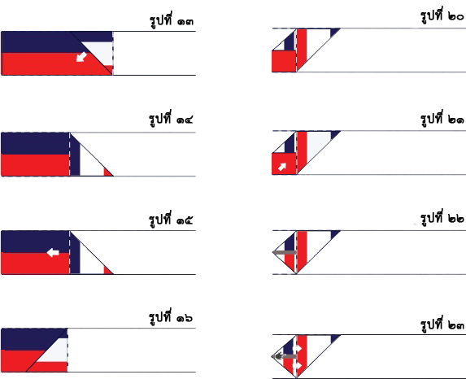
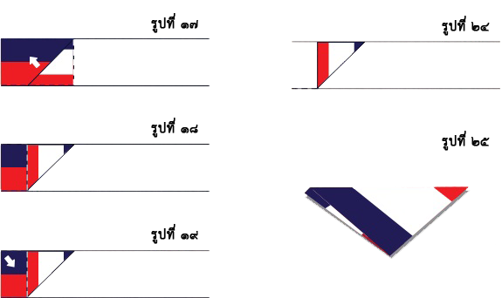

การพับเก็บธงชาติที่ถูกต้อง ต้องพับเป็นรูปสามเหลี่ยมที่แสดงให้เห็นแถบสีทั้งสามของธงชาติ
โดยพับครึ่งธงชาติ ๒ ครั้ง แล้วพับทบเป็นรูปสามเหลี่ยมมุมฉากไปเรื่อย ๆ
จนพับต่อไม่ได้ จึงเก็บชายธงสอดเข้าให้เรียบร้อย

